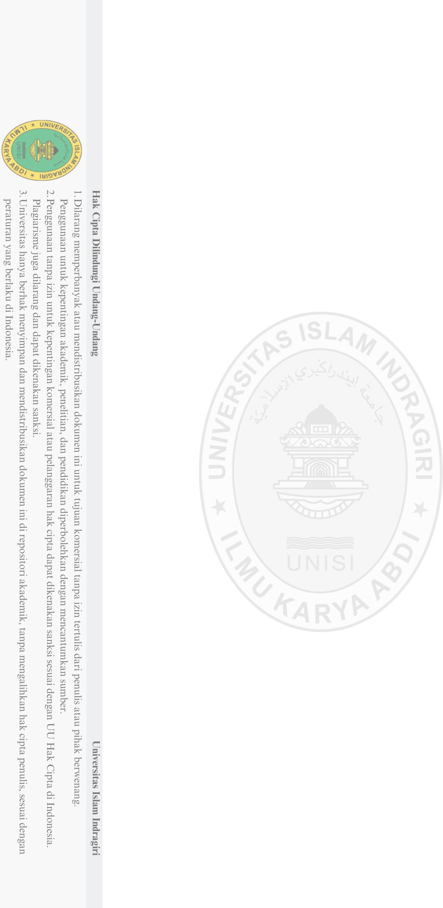
DAFTAR PUSTAKA

- H. Situmorang, F. A. Hutabarat, S. Ulina, and M. A. Primasyukra, “Sistem Informasi Puskesmas Berbasis Web (Studi Kasus : Puskesmas Kenangan),” J. Teknol. Kesehat. Ilmu Sos., vol. 4, no. 2, pp. 422–429, 2022, [Online]. Available: http://e- journal.sari-mutiara.ac.id/index.php/tekesnos
- H. Basri et al., “Sistem Informasi Layanan Digital Puskesmas Berbasis Android,” J. Teknol. Dan Open Source, vol. 3, no. 2, pp. 215–229, 2020, doi: 10.36378/jtos.v3i2.830.
- E. A. Bella Regita Dewi, Sugeng Rahajo, “Perancangan Sistem Informasi Puskesmas Berbasis Web,” J. IKRA-ITH Inform., vol. 4, no. 1, pp. 12–19, 2020, [Online]. Available: http://journals.upi-yai.ac.id/index.php/ikraith- informatika/article/download/610/456
- Muhammad Jibril, M. Amin, and Zulrahmadi, “Sistem Informasi Pemesanan Pada Warkop Pak De Berbasis Web,” J. Perangkat Lunak, vol. 5, no. 2, pp. 86–96, 2023, doi: 10.32520/jupel.v5i2.2566.
- P. I. Devina, Rudi Waluyo, and Veronika Happy Puspasari, “Analisis Estimasi Biaya Perawatan Bangunan Gedung Di Universitas Palangka Raya,” J. Tek. Sipil, vol. 17, no. 2, pp. 95–102, 2023, doi: 10.24002/jts.v17i2.6407.
- D. Yuli Prasetyo, “Sistem Informasi Monitoring Covid-19 Berbasis Web,” Juti Unisi, vol. 4, no. 2, pp. 7–20, 2020, doi: 10.32520/juti.v4i2.1400.
- A. Rusli and Ilyas, “Sistem Informasi Tracer Study Alumni Universitas Islam Indragiri Berbasis Web,” J. Perangkat Lunak, vol. 2, no. 1, pp. 41–50, 2020, doi: 10.32520/jupel.v2i1.1083.
- Jepridin and Usman, “Jurnal SISTEM INFORMASI GEOGRAFIS ( SIG) PEMETAAN TOKO BANGUNAN DI TEMBILAHAN BERBASIS WEB,” J.
Perangkat Lunak, vol. 4, no. 2, pp. 70–82, 2022, doi: 10.32520/jupel.v4i2.2079.

- R. H. Albanjari, “Sistem Informasi Pendataanobatobatan Yang Tersedia Digudang Obat Puskesmas Pulau Kijang,” J. Perangkat Lunak, vol. 2, pp. 130–139, 2020, [Online]. Available: https://ejournal.unisi.ac.id/index.php/jupel/article/view/1600

- A. Setiawan and Ilyas, “Analisa Dan Perancangan Sistem Informasi Pengolahan Data Pasien Rawat Jalan Berbasis Web Di Puskesmas Desa Tanah Merah,” J. Perangkat Lunak, vol. 3, no. 2, pp. 77–83, 2021, doi: 10.32520/jupel.v3i2.1621.
- N. Megalina Marsalis and U. Usman, “Sistem Informasi Pemetaan Praktek Dokter Tembilahan Berbasis Web,” J. Perangkat Lunak, vol. 5, no. 2, pp. 142–151, 2023, doi: 10.32520/jupel.v5i2.2582.
- S. Flora, N. Tarigan, and T. S. Maksum, “Pemanfaatan Layanan Sistem Informasi E-Puskesmas dengan Menggunakan Metode Pieces Utilization of E-Puskesmas Information System Services Using the Pieces Method,” Jambura Heal. Sport J., vol. 4, no. 1, pp. 29–36, 2022.
- K. Mulyana, M. Rizki Novriansyah, R. R. Rosalina, and P. P. Ganesha, “Perancangan Sistem Informasi Persediaan Barang Berbasis Web Pada Upt Puskesmas Ibrahim Adjie Web-Based Inventory Information System Design At Upt Puskesmas Ibrahim Adjie,” J. Inf. Technol. Comput. Sci., vol. 5, no. 2, pp. 201–209, 2022.
- R. F. Rizaldi, S. Busono, and A. S. Fitrani, “Sistem Informasi Inventaris Barang Di UPTD Puskesmas Kemlagi Menggunakan Metode Waterfall,” Smatika J., vol. 14, no. 01, pp. 13–22, 2024, doi: 10.32664/smatika.v14i01.1128.
- M. A. Furkan, M. Maruji, and A. M. Islah, “Sistem Informasi Pelayanan Kesehatan Pada Puskesmas Kabaena Selatan Berbasis Web,” Simtek J. Sist. Inf. dan Tek. Komput., vol. 6, no. 1, pp. 77–82, 2021, doi: 10.51876/simtek.v6i1.98.
- R. R. Pratama and A. Surahman, “Perancangan Aplikasi Game Fighting 2 Dimensi Dengan Tema Karakter Nusantara Berbasis Android Menggunakan Construct 2,” J. Inform. dan Rekayasa Perangkat Lunak, vol. 1, no. 2, pp. 234–244, 2021, doi: 10.33365/jatika.v1i2.619.
- Mustari S. Lamada, Alimuddin Sa’ban Miru, and Riski Amalia, “Pengujian Aplikasi Sistem Monitoring Perkuliahan Menggunakan Standar ISO 25010,” J. Mediat., vol. 3, no. 3, pp. 1–7, 2024, doi: 10.59562/mediatik.v3i3.1559.
- J. Rizqi Putra Pradhana et al., “Pengujian Usability untuk Mengetahui Kepuasan Pengguna pada Website Perpustakaan Institut Teknologi Telkom Purwokerto,” J. ICTEE, vol. 2, no. 1, pp. 36–41, 2018.

LAMPIRAN
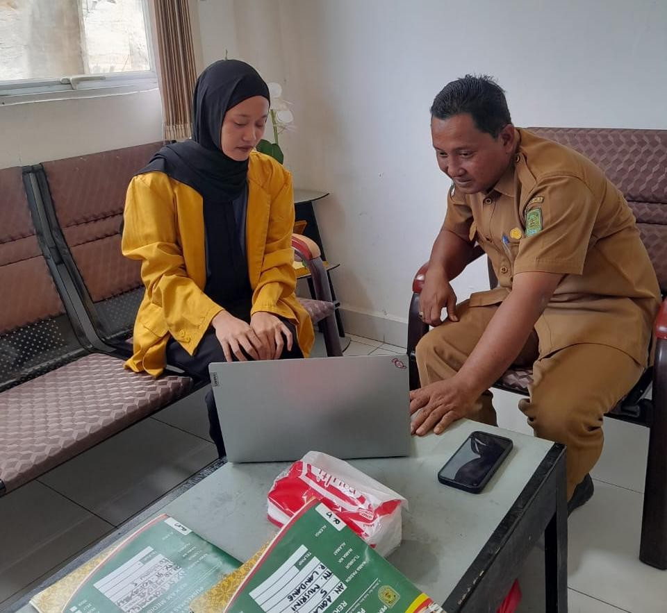
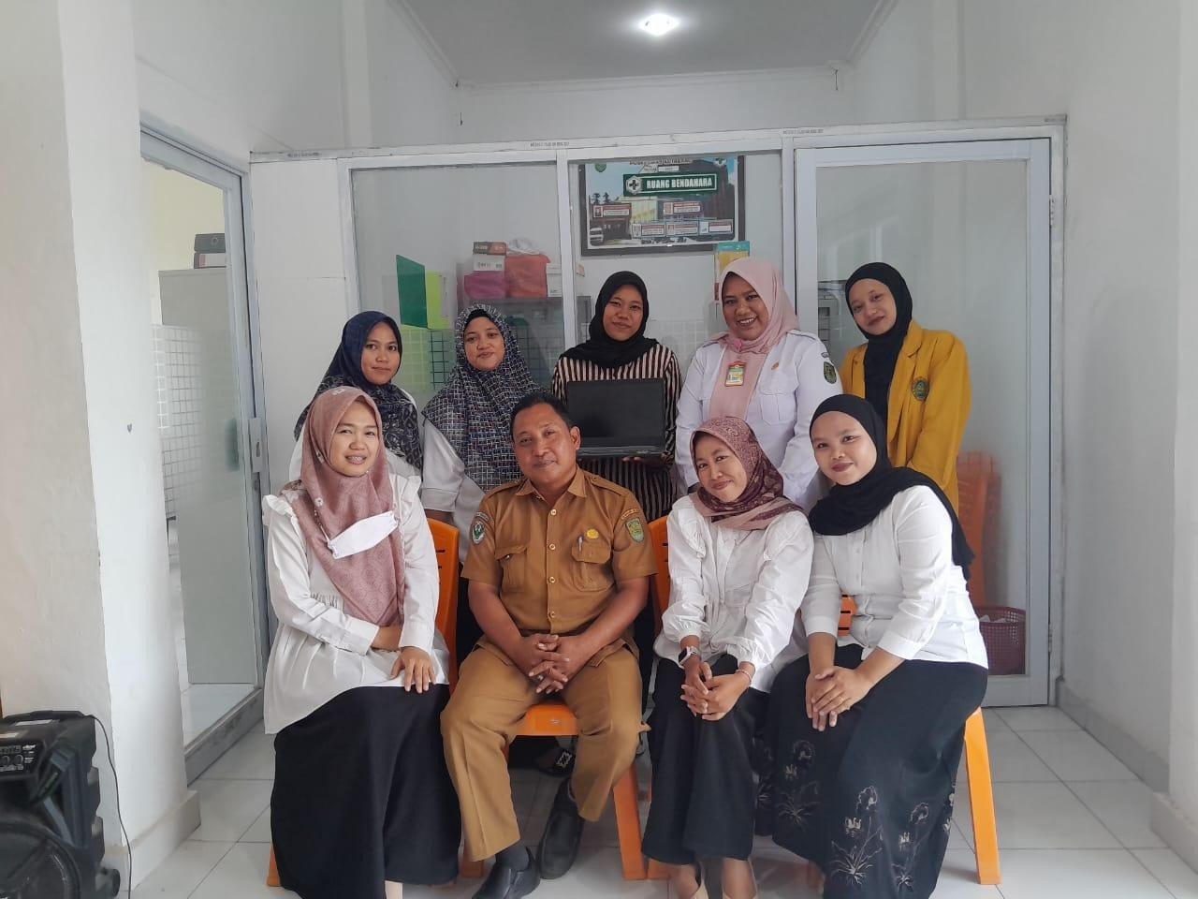

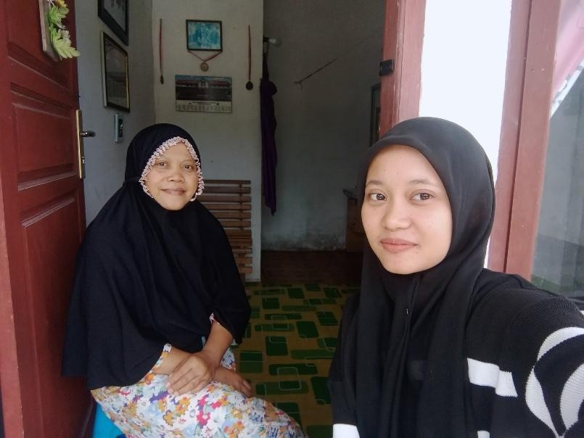
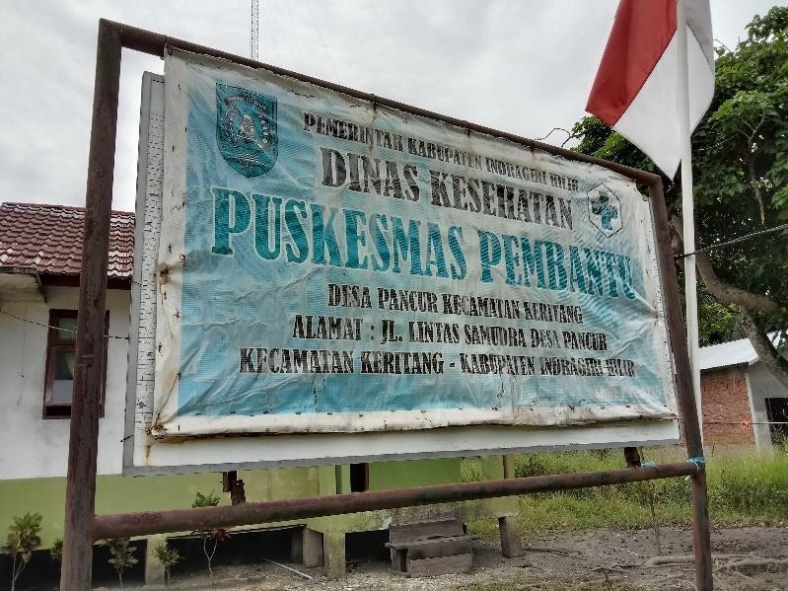
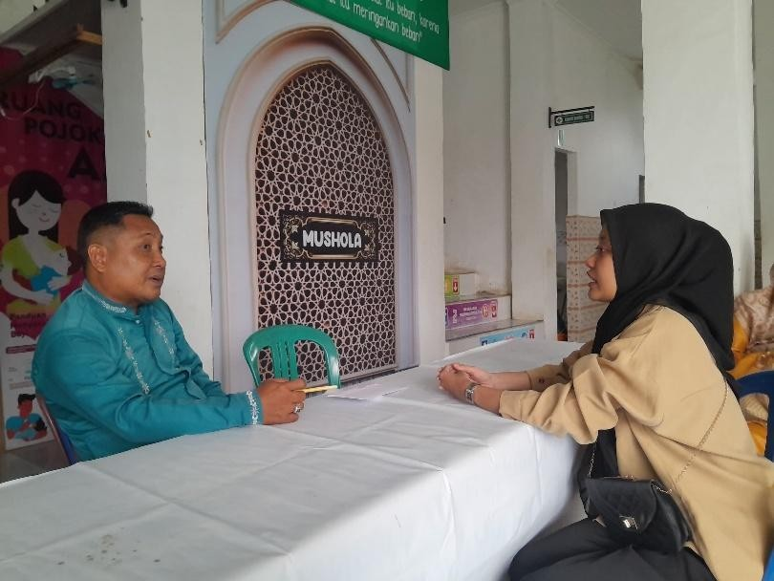

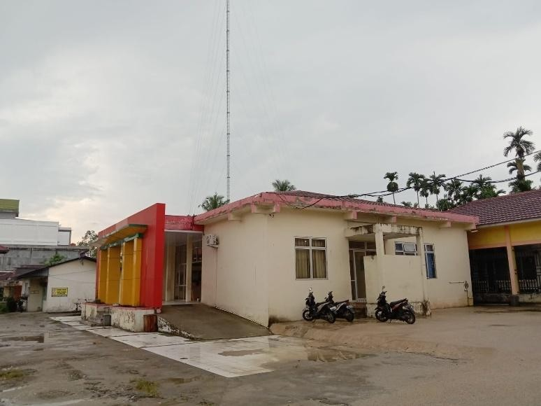
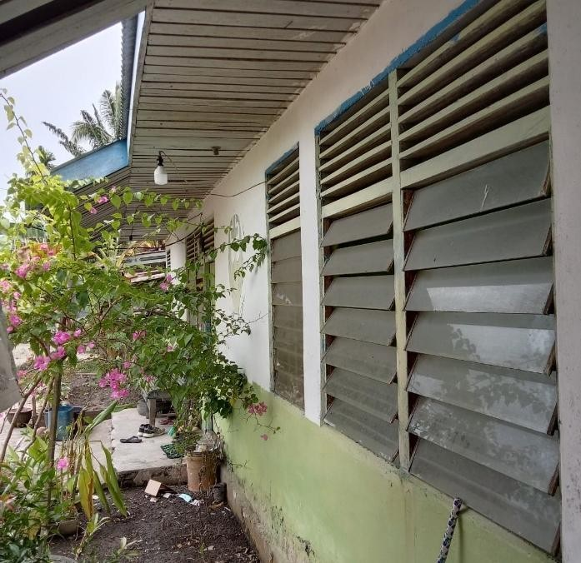

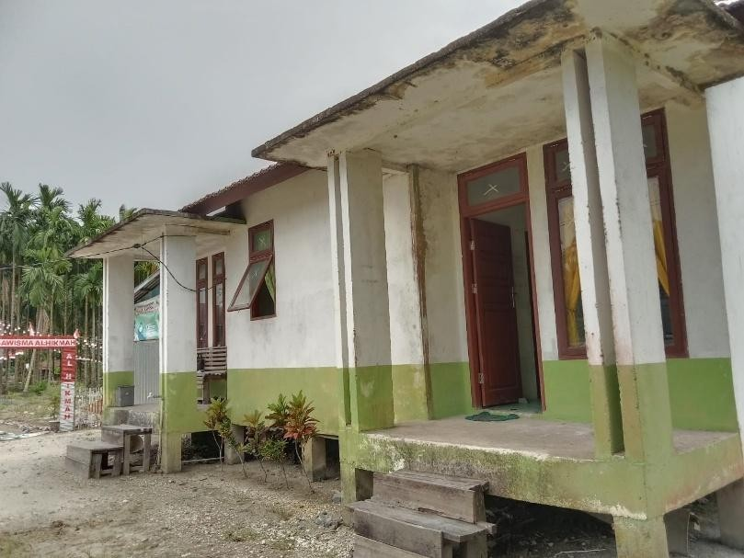

DATA RESPONDEN PENGUJIAN SISTEM

No. | Nama | Profesi
1. | Abuzen | Kepala TU Puskesmas Kotabaru Seberida
2. | Sahrianti | Kupustu Kayu Raja
3. | Jihan | Puskesmas Pengalihan Keritang
4. | Mirna | Bidan Pustu Pancur
5. | Sukmawati | Kupustu Pebenaan
6. | Zaiman Syahri | Kupustu Seberang Pebenaan
7. | Nila Librasari | Kupustu Kotabaru Reteh
8. | Rubiyanti | Kupustu Nusantara Jaya
9. | Beni Hidayat | Kupustu Lintas Utara
10. | Hilda Wiryanti | Kupustu Pasar Kembang
11. | Poppy Setia Dewi | Kupustu Kuala Keritang
12. | Adam | Kupustu Kuala Lemang
13. | Rosnaini | Kupustu Kembang Mekarsari
14. | Lilis | Staf Puskesmas Pengalihan Keritang
15. | Syarifal Kama | Staf Puskesmas Kotabaru Seberida
16. | Mona | Kupustu Petalongan
17. | Rina | Kupustu Sencalang
18. | Syahruddin | Kupustu Teluk Kelasa
19. | Lisnawati | Kupustu Nyiur Permai
20. | Syamsul Bahri | Staf Puskesmas

HASIL WAWANCARA

Berikut hasil wawancara dari penulis dan beberapa staff dari puskesmas dan puskesmas pembantu :
- Bagaimana sistem pelaporan kerusakan yang berlangsung saat ini?

Jawab : Saat ini sistem pengaduan yang kami lakukan masih secara manual yaitu pihak puskesmas melaporkan langsung kepada dinas kesehatan.
- Apakah hambatan selama ini dalam melakukan pengaduan kerusakan?

Jawab : Pihak puskesmas harus mendatangi langsung ke kantor dinas kesehatan dan juga lambatnya respon atau jawaban dari pengaduan yang kami ajukan sehingga ada beberapa puskesmas pembantu harus menggunakan alternatif lain yaitu seperti meminjam rumah warga sekitar untuk pelaksaanaan kegiatan pada puskesmas pembantu.
- Bagaimana dokumentasi pelaporan disimpan? Apakah masih menggunakan kertas/manual?
Jawab : Ya, masih disimpan handphone / kertas

- Bagaimana alur pelaporan kerusakan dilakukan saat ini (sebelum ada sistem berbasis web)?
Jawab : Jika terdapat kerusakan pada puskesmas pembantu maka pustu akan membuat pengaduan kepada pihak puskesmas jika pihak puskesmas tidak memiliki barang yang dibutuhkan maka pihak puskesmas akan mengajukan pengaduan kepada pihak dinas.
- Berapa lama biasanya waktu yang dibutuhkan dari pelaporan hingga perbaikan dilakukan?
Jawab : Biasanya waktu yang dibutuhkan dari pelaporan hingga perbaikan tergantung pada tingkat kerusakan dan ketersediaan teknisi atau alat. Kalau kerusakannya cukup

besar, seperti AC rusak, instalasi air atau listrik bermasalah, bisa memakan waktu sampai 1–2 bulan, apalagi kalau harus menunggu konfirmasi atau persetujuan dari dinas kesehatan
- Apa saja kerusakan yang sering terjadi pada puskesmas /pustu?

Jawab : Jenis kerusakan yang sering terjadi itu seperti timbangan, lampu dan kekurangan fasilitas kesehatan lainnya.

SURAT IZIN PENELITIAN
